TWK-745DT 电力拖动技能实训装置
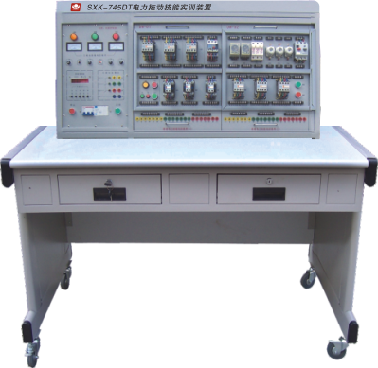
为配合我国职业教育和就业人员实际操作、培训、鉴定的需求，我公司综合了大中专院校、职业院校、技工学校的《电力控制技术》《电力拖动控制线路与技能训练》《工厂电气控制技术》《继电接触控制技术》等相关科目的实验及实训教学内容而研发了本装置。装置采用挂箱结构，实训项目可扩展性强，可扩展PLC与变频调速实训项目。所有的元器件通过导线引到接线端子上，有利于保护器件，通过线槽走线，接近工业现场。
一、特点：
1、电气控制线路都装在挂箱上，操作方便、更换便捷，可扩展功能或开发新实训项目。如PLC或变频调速，实训的内容具有典型性、实用性。
2、操作台只需三相四线的交流电源即可投入使用，占地面积小，节约用房，减少基建投资。
3、设有电压型漏电保护器和电流型漏电保护器，能确保操作者安全。各电源输出均有软截止保护功能。
4、控制屏还设有定时器兼报警记录仪，为学生实训技能考核提供了一个统一的标准。
5、所有的元器件都通过导线引到接线端子上，学生接线时只需在端子上进行接线，有利于保护元器件，通过线槽走线，接近工业现场。
二、技术性能：
1、工作电源：三相四线（或三相五线）～380V±5% 50Hz
2、温度：-5℃～+40℃，相对湿度＜85%（25℃）
3、装置容量：＜1.0KVA
4、外形尺寸：1100×700×1400（mm）
三、装置配备
（一）电源控制屏
控制屏为铁质双层亚光密纹喷塑结构，铝质面板。它为实训考核提供电源及保护。
1、三相四线电源输入，通过漏电保护器，接通总开关，由接触器通过启、停按钮进行操作。
2、设有450V指针式交流电压表三只，指示输入时三相电源电压；指示灯三只，指示实训装置与外部电源通断情况。
3、三相四线电源输出，具有单片机全程监控装置过载或短路功能，过载或短路软截止且告警，故障排除复位后方可启动电源。
4、设有定时器兼报警记录仪，平时作为时钟使用。具有设定实训考核时间、定时报警、切断电源等功能。此外还能自动记录由于接线或操作错误造成的漏电告警、短路告警总次数，为学生实训技能的考核提供一个统一的标准。
（二）实训桌：桌体为铝木结构，桌面为防火、防水、耐磨高密度板，设有抽屉和储存柜。
（三）实训组件
1、DW-71 电力拖动培训组件（一）
2、DW-72 电力拖动培训组件（二）
3、DW-73 电力拖动培训组件（三）
4、三相异步电动机 380V Y/△接法，带离心开关 2台
四、实训项目
1、闸刀开关正转控制线路
2、接触器点动正转控制线路
3、具有自锁的正转控制线路
4、具有过找保护的正转控制线路
5、倒顺开关控制正反转控制线路
6、接触器联锁的正反转控制线路
7、按钮联锁的正反转控制线路
8、按钮接触器复合联锁控制线路
9、自动往返行程控制线路
10、接触器控制串联电阻降压起动线路
11、时间继电器控制串联电阻降压控制线路
12、手动Y/△降压起动
13、接触器控制Y/△降压起动
14、时间继电器控制Y/△降压起动
15、QX3-13型Y/△自动起动控制线路
16、半波整流能耗制动控制线路
17、全波整流能耗制动控制线路
18、C620车床电气控制线路
19、手动降压起动
20、单相运行反接制动控制线路
21、电动葫芦电气控制线路
22、C6163车床电气控制线路
23、控制电路联锁控制线路
24、主电路联锁控制线路

TWK-745DT 电力拖动技能实训考核装置（每台）
序号 | 名称 | 单位 | 数量 | 备注
1 | 电力拖动实训考核屏 | 台 | 1
2 | 电力拖动实训考核桌 | 张 | 1
3 | 学生凳 | 张 | 2 | 赠送
4 | 实训单元挂箱及电机 | 块 | 1 | DW-71 | 维修电工实训组件（一）
4 | 实训单元挂箱及电机 | 块 | 1 | DW-72 | 维修电工实训组件（二）
4 | 实训单元挂箱及电机 | 块 | 1 | DW-73 | 维修电工实训组件（三）
4 | 实训单元挂箱及电机 | 台 | 1 | SYDJ01 | 三相异步电动机 （380V）
 |  |  |  | SYDJ02 | 三相异步电动机（380V带离心开关）
5 | 电工连线 | 套 | 1 | 20根：长1000mm 黄6条、绿6条、红6条、黑2条；  10根：长600mm 黄2条、绿2条、红2条、蓝2条、黑2条。
6 | 实验说明书 | 套 | 1 | 指导学生实训

